
Docente: Prof. Luis Rivera Valerio

Trabajo de investigación final

Título: Análisis de políticas económicas efectivas para Argentina durante 1991-1998.

Curso: Economía Internacional

Integrantes:
Pablo Freer
Pablo Alfaro
Daniel Lee

III Cuatrimestre, 2022

Objetivos (preguntas de investigación)

Pregunta de Investigación:
¿Cómo la política económica efectiva brinda estabilidad a una economía pequeña y abierta, como lo es el caso de Argentina en 1991?

Objetivos General:
Analizar las medidas económicas llevadas a cabo durante el gobierno de Menem-Cavallo para brindar estabilidad económica en Argentina en los años 90’s.
Específicos:
- Explicar el tipo de cambio y la confianza de los agentes económicos como instrumento para el control inflacionario.
- Analizar el contexto e historia económica de la Argentina durante los años 70’s y 80’s como causa para la inestabilidad de los años 90’s.
- Determinar efectos en la Balanza de Pagos y Comercio Internacional de las políticas económicas tomadas por el gobierno de Menem-Cavallo en los años 90’s.

Justificación:
Argentina ha visto numerosas crisis económicas y ha sido un país ejemplar sobre tanto prácticas económicas exitosas como devastadoras. Una crisis destacada es la del período entre 1989 y 1995. Luego de fuertes crisis económicas en la región latinoamericana, conflictos armados y periodos de inestabilidad financiera durante más de dos décadas, el gobierno de Menem-Cavallo logró implementar una serie de medidas económicas para brindar estabilidad al país. Argentina había sufrido fuertes golpes en macro precios como tasas de interés y tipo de cambio, el cual se había devaluado fuertemente llevando a desconfianza en los agentes económicos. Sumado a esto, el país vivía períodos de hiperinflación originada por políticas monetarias/económicas erróneas que desenlazaron en problemas en la Balanza de Pagos (tanto CC como CK).
El gobierno de Menem-Cavallo implementó políticas económicas exitosas como lo fue “La Convertibilidad” y otras medidas monetarias/económicas para brindar alivio a variables claves en una economía abierta, como lo son el Tipo de Cambio, la confianza, deuda externa e inflación. Este contexto presenta muchas políticas y variables elaboradas en el curso, en las cuales nuestro objetivo como estudiantes serán evaluar dichas políticas y generar nuestras propias conclusiones sobre su efecto y relación al comercio y economía internacional.

Revisión de Literatura Inicial:
Durante la década de los 90’s Argentina experimentó una serie de reformas políticas, institucionales y económicas, la cual llevó a esta economía a una apertura y estabilidad ejemplar para cualquier economía emergente en un contexto de estagnación e hiperinflación.
Un primer estudio de la (CEPAL, 2012), “ Nota sobre la evolución de la economía argentina en 1991,” destaca el inicio de nuestro periodo de investigación, basando su marco teórico y objetivos en los cambios durante el primer año del gobierno de Menem-Cavallo. Este estudio presenta una clara inflexión en la economía argentina, su productividad y una evolución económica con crecimientos en el PIB de valores cercanos al 6%. Este, resalta como principal cambio la política monetaria llevada a cabo a inicios del 91’, principalmente de la mano del régimen de la convertibilidad, la cual en un primer año llevó a una estabilidad de precios interna con una variación media del IPC cercana al 1.5% mensual, en los tres últimos trimestres del año. La estabilidad en precios permitió una mejor serie de inversiones y cierto ordenamiento público y privado, que fomentó un aumento en la demanda interna de un 10%.
No obstante, el texto carece de reformas institucionales y lags en las políticas fiscales y monetarias llevadas a cabo. Sumado a esto, se ausentan políticas económicas de ordenamiento público y privado, solventando un déficit en la balanza comercial en años posteriores, privatización de empresas y un ordenamiento público clave para el éxito económico que fue Argentina durante la década de los 90’s. Por el otro lado, el paper de la CEPAL junto con el CEDES (CEPAL,2002) titulado “Growth, instability and the convertibility crisis in Argentina” aborda dichas reformas y lags en las políticas. Sin embargo, el texto es presentado bajo otro marco teórico, enfocado en otro objetivo general: la baja utilización de recursos (productividad) luego de abandonar la caja de convertibilidad, enfocado en los shocks en la demanda externa e interna, cambios y estructura política, y reformas tomadas (“corralito”, default, etc). Por lo que las políticas económicas llevadas durante la década de los 90’s se plantean como contexto frente a la abrupta caída de la productividad a finales de la década e inicios del siglo XXI (caída del PIB per cápita real por más de un 11%, pobreza del 50%, default de la deuda, inflaciones superiores al 20%, contracción del PIB en un 15%, y una devaluación del peso de un 66%). Estos precios e índices macroeconómicos son resultado de políticas posteriores a nuestra investigación, la cual yace en la contraparte de estas políticas tomadas en el segundo período de Cavallo, dando un enfoque a su primer período junto con Menem.
Nuestro paper yace en el período entre ambas publicaciones de la CEPAL, con un marco teórico distinto, enfocado en las políticas exitosas y sus conclusiones, al igual que objetivos específicos como macroprecios (Tipo de cambio) y su importancia durante el apogeo argentino de la década de los 90’s. Dentro de los objetivos específicos resaltamos efectos en la Balanza de Pagos, el cual no es mostrado a detalle en dichos papers.
Sobre los efectos en la Balanza de Pagos y el comercio internacional en las políticas económicas que se llevaron a cabo en los 90’s; Gaggero, J., Rúa, M., & Gaggero, A. (2013), explican los efectos de la política pública tomada por el gobierno de la época en los flujos internos y externos de capitales, así como algunas cuestiones fiscales, Fugarolas Álvarez-Ude, G., & Matesanz Gomez, D. (2008), que explica a fondo el tema de la presión sobre la balanza de pagos específicamente y Mabel Massi, L. (2016), explicando el efecto en la deuda externa, o más específicamente la presión sobre la cuenta corriente de Argentina.
Dentro de este objetivo, buscamos responder la siguiente pregunta ¿Mejoró o empeoró la condición de la BP en Argentina y consecuentemente la productividad y bienestar del país? Si bien que las importaciones superen las importaciones, o viceversa, no es per se malo, se busca entender el contexto detrás de ciertas situaciones y no solo los datos duros en sí. ¿Cómo mejoro o empeoró el comercio internacional en esa década? ¿Incrementaron las transferencias internacionales por ayudas del exterior? ¿Tuvo impactos duraderos esas políticas que se pudieron detectar en el largo plazo? Es importante conocer todo el contexto del corto plazo y el largo plazo en las decisiones que se toman por parte de los gobiernos ya que, como dice la literatura, la política puede tender a tomar decisiones que parezcan favorables en el corto plazo pero resultan poco favorables en el largo plazo.
En esto podemos ver que la mayoría de la literatura concuerda que las épocas previas y posteriores fueron nefastas para estos indicadores, sin embargo inclusive durante esta década la economía Argentina tenía problemas implícitos/estructurales que siempre permearon dicho país.
Para conseguir el objetivo que buscamos con la elaboración de nuestro estudio, es importante entender y analizar qué pasó en las décadas anteriores a los años 90 que llevó a tan significante inestabilidad. Se considera que, a través de sus influenciados, la Era Peronista logra extenderse más allá de la muerte de Perón (1974) hasta 1976. En su primera presidencia, Perón crea la Confederación General Económica (CGE). Es con esta confederación donde empieza su relación con Gerbald, un empresario peronista que fue ministro de economía de cuatro presidentes. El factor principal sobre el estímulo de la demanda agregada en la primera fase del peronismo fueron las exportaciones. Se empezaron a profundizar las exportaciones en países donde Gerbald viajaba, como Cuba, URSS y el Este Europeo. Tras un fuerte periodo que lleva a la economía argentina a verse en crisis en el año 1969, las ideas peronistas empiezan a ser muy atractivas entre el público argentino. Se habla del periodo de 1973 a 1976 como el Tercer Peronismo, donde la demanda internacional de exportaciones argentinas (como la carne, trigo, etc) había aumentado. Esto cambia a finales de este primer año con la crisis del petróleo, lo cual empeora los ya extremos niveles de inflación. Gerbald busca contrarrestar estos niveles con aumentos salariales para que bajen los precios, e inmediatamente los congela. Esto crea un sentimiento mayor hacia el peronismo, lo cual habilita a Gerbald por primera vez en muchos años a llevar a cabo el proyecto económico de Perón.
El estudio de caso elaborado por Vercesi, Alberto (2010), ̈Política Económica Argentina 1973-1976. Influencias Doctrinarias ̈ entra en gran detalle de los pasos que dieron los economistas peronistas en esta etapa. En el estudio, el autor destaca eventos claves que fueron pasando en este periodo para que se tomaran medidas económicas que ponen a la Argentina en un estado de crisis. En 1973 se anuncia que Perón estaba en peligro de muerte, por lo que Gerbald y sus cercanos ponen en marcha un Plan Trienal, liderado por el mismo Perón. Este plan se fue ejecutando de manera desesperada y acelerada, elaborado por miembros del Consejo Federal de Inversiones (CFI), algunos de la CEPAL y otros del Ministerio de Economía. Para este plan se toma como base el paquete de leyes económicas (muchas ya en ejecución) denominadas ¨Las leyes que quiso Perón ̈. Entre estas leyes se buscaba una fuerte participación del Estado en la vida económica, una redistribución progresiva del ingreso, una participación significativa de la clase trabajadora en el PIB, entre otras. Con la muerte de Perón en julio de 1974, el plan se derrumbó. Esto deja secuelas significativas en la economía del país (Vercesi, Alberto, 2010).
Este estudio está cargado con información detallada sobre las políticas económicas y sociales llevadas a cabo durante este periodo. Nos hace entender qué fue lo que pasó en estos años y cómo la economía argentina se veía afectada. Sin embargo, no entra en mayor detalle sobre qué pasó en los ¨tres gran golpes¨ que tuvo el Plan Trienal exactamente. Tampoco destaca políticas públicas y medidas tomadas en los últimos años del Tercer Peronismo que ilustran los efectos del plan mal ejecutado.
Como segundo material utilizado para el análisis del contexto que lleva a la Argentina a la situación que vemos al comienzo de la década de los noventa vemos ¨La crisis del capitalismo en Argentina en los años 70¨ por Burachik, Gustavo (2012). Nos concentramos en la segunda parte de este paper, que analiza y compara la frecuencia temporal, intensidad y tiempo requerido de recuperación de las crisis ocurridas desde 1976. Esta parte estudia 8 crisis, pero por el contexto de nuestro estudio, nos concentramos en las crisis anteriores a la recuperación de 1990.
Burachik se centra en las estadísticas de estas crisis para explicar lo ocurrido. Con esto se puede analizar el contexto de estos años, lo cual nos da un mayor entendimiento de las medidas tomadas por el gobierno de Menem-Cavallo. A la hora de hablar sobre las políticas accionadas durante estas crisis, el estudio falta en entrar en detalle sobre las entidades que participaban y los tomadores de decisiones. No obstante, hace un excelente trabajo en explicar los efectos de dichas políticas sobre indicadores económicos y cómo eso se compara con el estado del país, lo cual nos hace entender las crisis a profundidad. Nos muestra cómo la crisis de los 80 fue tan grave e inusual (por su extensión temporal), lo cual enfatiza en lo extraordinaria que es la ¨salida¨ de dicha crisis.
¿Qué llevó a la crisis en Argentina desde 1985?
Introducción
La erupción de Juan Domingo Perón en la política argentina fué junto al golpe militar del año 1943 que derrocó al gobierno de Ramón Castillo. Luego de este evento, Perón sería nombrado titular en la Secretaría de Trabajo. Es desde esta posición que consigue poder político e influencia gracias a su cercanía con las organizaciones obreras. Los sindicatos fueron la columna vertebral del peronismo. Es en 1946 que Perón consigue la presidencia, y comienza un periodo que para muchos es referido como el ¨peronismo clásico¨ o el ¨verdadero peronismo¨. Como el fascismo, el peronismo propone una tercera posición que busca diferenciarse del capitalismo y el comunismo. Es aquí donde nacen las ¨tres banderas centrales del peronismo¨:
- Justicia social. Esta bandera es en su premisa la redistribución de la riqueza hacia los sectores más pobres. Las leyes dictadas son centralizadas hacia la clase trabajadora.
- Soberanía política. Esta es la potestad que tiene el gobierno para mandar plenamente sobre su territorio. Donde el Estado funciona como árbitro.
- Independencia económica. Esta bandera busca una economía libre de las potencias extranjeras, industrializada y dirigida por el Estado.
Durante este primer periodo, los salarios reales de los trabajadores crecieron fuertemente. Tras la crisis del año de 1952, los salarios de los trabajadores habían regresado a los niveles de los años 30. Perón tuvo que cambiar varios aspectos erróneos de su política económica. Entre estos cambios se redujo drásticamente el gasto público, detuvo el financiamiento estatal por medio de la emisión monetaria y se dejó de suprimir el sector agrícola (se habían priorizado los demás sectores bajo la tercera bandera central). La inflación mayorista pasó de ser un 8,5% en 1945 a un 49% en 1851. Es por cambios de este estilo que el peronismo no es una ideología exacta, ya que mutea dependiendo del contexto histórico. El peronismo fue conservador con Lúder, neo-liberal con Menem, conservador popular con Duhalde, progresista con Kirchner, etc. Tras ser derrocado en 1955, Perón se va de Argentina tras ser derrocado y vuelve el 29 de junio de 1973. Tres meses después es elegido como presidente con el 62% de los votos.
1973 y 1974
Se entiende el periódo de Gelbard cómo los años transcurridos desde 1973 hasta la muerte de Perón. Perón en su primera presidencia impulsó la creación de la Confederación General Económica (CGE), representativa del empresariado nacional constituido en gran parte por pequeñas y medianas empresas. Aquí se crea una relación con Gelbard, quien es el que más trabajó para cohesionar un proyecto de empresarios nacionales, enfrentado a los sectores más fuertes que se encontraban en la Unión Industrial Argentina, el Consejo Económico Argentino.
El proyecto de Perón fue siempre la creación de una burguesía nacional y un fuerte sindicalismo nacional católico. El Estado bajo Perón tiene la función mediadora. Esto implicó en su primera fase (1943–1955) la creación de un sólido mercado interno basado en una poderosa estructura sindical, bajo el ideario de la Doctrina Social de la Iglesia, con altas tasas de empleo, altos salarios reales y elevada participación en la distribución del ingreso nacional, (cercana al 50% del PIB cuando Perón cae en 1955). El proyecto de Perón quería un mayor nacionalismo basado en el proyecto de la CGE.
El objetivo general desde 1973 era lograr justicia social y crecimiento económico con integración territorial. Se deseaba completar lo que quedaba pendiente desde el período 1943 a 1955 y continuar aspectos que se consideraban positivos del post–peronismo, como el desarrollo económico, la industria pesada, el desarrollo tecnológico, la ampliación de mercados internacionales, la integración del territorio nacional, en un marco de pleno empleo y justicia social, con plena independencia económica. Gelbard tras ser designado Ministro del área, forma su equipo, reservando los cargos más importantes para sectores allegados a su central empresaria, al que agrega algunos peronistas históricos. El Consejo de Planificación aporta a la CGE sus proyectos para la elaboración del plan económico, así como la formulación de las principales leyes económicas.
El proyecto económico de Perón, se podía llevar a cabo por primera vez en muchos años, en el marco de una democracia genuina, respaldado por la mayor parte del pueblo argentino, hecho que no ocurría desde 1955. El Estado debía cumplir un papel dinámico muy importante. El “Acta de Compromiso Nacional” generado en el Ministerio de Economía fue respaldado por poderosos sectores representativos de las grandes empresas. Gran parte del plan era conseguir una redistribución progresiva del ingreso que diese a los trabajadores finalmente el 50% del PIB, lo cual implicaba subir alrededor de diez puntos la participación heredada. Se buscaba mejorar la distribución del ingreso entre las regiones y provincias, apoyando más al interior del país. Finalmente, controlar la inflación y la fuga de capitales. Se propusieron algunos conceptos en materia impositiva con fuerte sesgo progresivo y la prohibición de importar bienes de lujo y/o competitivos con la industria nacional.
Cuando se da a conocer que a Perón le queda poco tiempo de vida en 1973, se proyecta elaborar un Plan Trienal. Este trabajo se lleva a cabo de forma desesperada y acelerada, en tan sólo tres meses (concluido en diciembre de 1973). Varios expertos e instituciones fueron involucradas en la planificación del Plan Trienal (conducidos por el Dr. Alfredo Eric Calcagno), pero fue el propio Perón quien corrigió y avaló los borradores. El objetivo central del Plan Trienal (1973–1977) era lograr el crecimiento autónomo con justicia social. Toma como base el paquete de leyes económicas que ya estaban en ejecución y que podían ser denominadas “Las Leyes que quiso Perón” con los objetivos mencionados anteriormente como base. Se funda a su vez en la planificación previa del peronismo histórico: Primer Plan Quinquenal (1947–1951), Plan de Emergencia de 1952 y Tercer Plan Quinquenal 1953–1957 (quedó estancado con el derrocamiento de Perón). El plan incorpora el importante paquete de leyes económicas presentadas por Gelbard al inicio de su gestión, algunas en ejecución y otras pendientes de aprobación en el Parlamento. Establece objetivos a cumplir en el período 1973–1977, año final en que debería haber concluido constitucionalmente el gobierno. Se preveía una evaluación y revisión periódica de la marcha del plan. Se analiza en particular la política económica, el rol del Estado y el programa para el sector externo.
En el sector monetario y financiero, se llevó a cabo la nacionalización de los depósitos bancarios, el control de las inversiones extranjeras, el otorgamiento de créditos accesibles para apoyar estas líneas directrices, apoyo a las PyMes, a los sectores exportadores no tradicionales y a las regiones relegadas. La creación de la Corporación de Empresas Nacionales, convocó al empresariado nacional a participar de la administración y gestión de las empresas públicas, y también en proyectos de inversión mixtos. Se crea el impuesto a la renta potencial de la tierra y el IVA. Se ejerce un rígido control contra la evasión fiscal. Se apoya no sólo con créditos sino con ventajas impositivas a las regiones del país más postergadas. Se crea la Corporación de la Pequeña y Mediana Empresa, la Ley de Promoción Industrial, y se modifica la Ley de Entidades Financieras.
Son estas prácticas y entidades que al ser mal manejadas llevaron a la Argentina a encontrarse en constantes problemas económicos. Las ideas peronistas son utópicas, y mal interpretadas por muchos tomadores de decisiones. El amor que muchos Argentinos tienen por Juan Domingo Perón y la lealtad que tienen por sus ideas han causado al país a ser mal manejado, tener planes mal planteados y verse en el estado en el que está hoy.
Década de los 90s’
Mencionado esto, su desencadenamiento fue un fuerte desordenamiento de la economía durante la década de los 80’s (y anteriormente). El desorden económico fue tanto del sector público, como privado. Dicho desorden, genera una crisis de deuda, pues no había noción alguna del gasto público; no se tenía claro ni las cantidades ni las entidades que iban a asumir dichos gastos, por lo que el gobierno se endeudó fuertemente y se financió internamente mediante el señoreaje. Sumado a esto, el desorden privado yacía en teorías de mercado falentes, no habían fuerzas del mercado y los contratos y empresas privadas eran mayoritariamente dominados por privilegios y tratamientos especiales por parte del gobierno. La crisis externa, el desorden económico y el problema moral al financiar dichas falencias con señoreaje, se vió reflejado de la manera más clara posible: hiperinflación.
Tabla 1: Inflación en % por presidencia, Argentina. 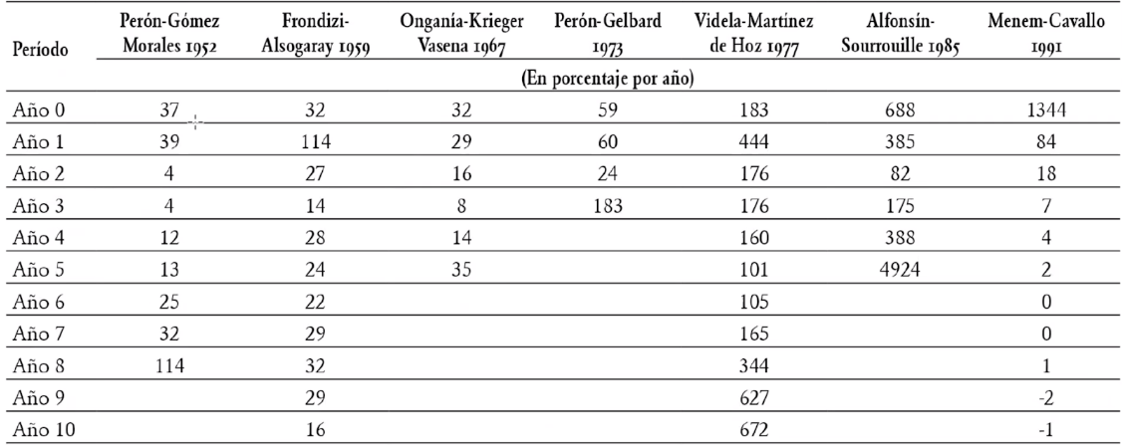
Posterior a una hiperinflación a finales de la década de los 80’s e inicios de los 90’s, llega a poder Carlos Menem, quien postula a Domingo Cavallo como ministro de relaciones exteriores y posteriormente (en 1991) como ministro de Economía. Para dicha época, la confianza en la economía argentina era nula, llevando junto con la fuerte emisión de Australes para el pago de la deuda a una fuerte depreciación de la moneda local Australes. La fuerte incertidumbre, hiperinflación y depreciación de la moneda llevó a que los agentes económicos perdieran toda confianza en la moneda y por ende a no ahorrar y no invertir (S = I).
Cavallo, a raíz de estos problemas señaló la estabilidad y confianza como el primer y mayor reto a resolver en la Argentina para la década de los 90’s. Para esto implementó la “Ley de Convertibilidad”. Esta política económica, estaría acompañada también por una serie de políticas fiscales y comerciales, principalmente para la mejora en la movilidad de capital. Sumado a esto, se eliminaron impuestos a las exportaciones y restricciones/tramitología a las importaciones. Pese a dichas reformas, la principal para brindar estabilidad y confianza en la población eran las políticas monetarias llevadas a cabo bajo la Ley de Convertibilidad. En esta, se emite una nueva moneda de uso universal (Peso Argentino) la cual estaría fijada bajo la caja de conversión, en razón 1:1 con el dólar estadounidense. El pueblo argentino, por la fuerte depreciación del Austal, ya manejaba sus ahorros en dólares, al igual que fijaban precios en dicha moneda, por lo que la adaptación y confianza fue rápidamente adoptada, al igual que la facilitación de intercambio de bienes pues este si tenía un precio estable en dólares. Para esto, el Banco Central requería que tuviese ⅔ de la base monetaria en dólares para poder cubrir cualquier necesidad e inspirar confianza en la fijación del Peso y que su uso junto con el dólar se pudiese dar para cualquier tipo de transacción o intermediación financiera. Esta reforma monetaria, dio la posibilidad de utilizar un medio de pago con un valor predecible. Ya el dinero tenía valor; “la gente ya pedía el vuelto.” - Domingo Cavallo.
Paralelamente se independizó al Banco Central del Poder Ejecutivo y se le eliminó la potestad de financiar provincias y entidades públicas o privadas no financieras, por lo que no había “financiamiento” para la inflación. En tan solo el primer año se alcanzó una tasa de inflación anual del 84%, vs 1344% el año previo. El groso de la inflación fue a principios de año, pues los últimos dos trimestres la inflación mensual era de un 1.5%, y esta era impulsada principalmente por el ajuste de precios al eliminar aranceles en el sector agropecuario y ajustes de precios en los productos, por lo que no necesariamente era inflación sino más un ajuste en el intercambio de bienes. Dicho esto, la demanda agregada se potenció y tan solo en el primer año creció un 10%, por lo que se señala que la economía se reactivó de inmediato sin necesidad de pasar por una recesión. La demanda de dinero disminuyó pues ya se le podía dar uso a la plata, al igual que ya había crédito y por la confianza en la moneda menores tasas de interés. En el sector público, se privatizaron gran parte de las entidades públicas, como lo fue la electricidad la cual se universalizó y se redujo en un 50% su costo. La confianza en la moneda fomentó el ahorro y dadas las bajas tasas (rendimientos de depósitos fijos a plazo pasaron de 12% mensual a 1.5% mensual ) potenció exponencialmente la inversión y por ende la productividad. El primer año de la implementación de las políticas mencionadas resultó en un crecimiento del 10%, con una tasa de crecimiento promedio del 6.8% durante el período 1991-1998. Este crecimiento se dió sin necesidad de una recesión, gracias a la certidumbre en el régimen monetario. El desempleo se redujo y los salarios se mantuvieron estables, únicamente con incremento en caso de aumento en la productividad.
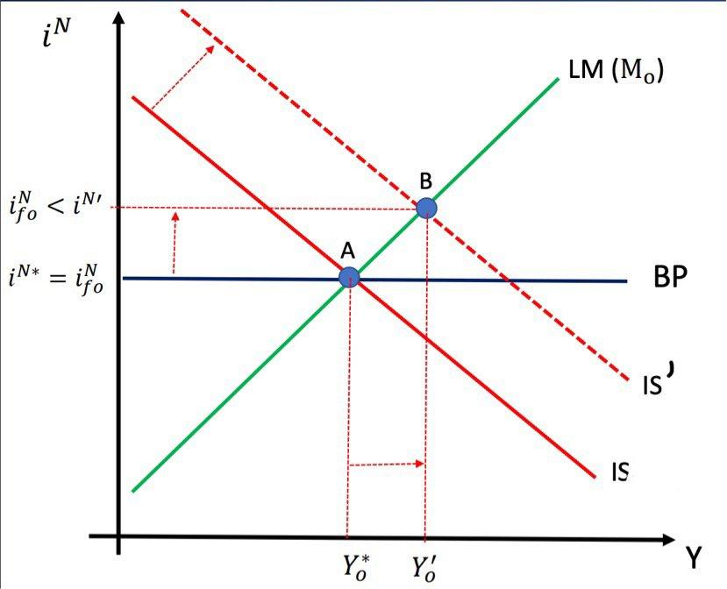
Gráfico 1: Modelo Mundell-Fleming crecimiento argentina
La confianza en la moneda fomentó fuertemente la inversión, la baja en tasas (comparado a períodos hiperinflacionarios) fomentó el crédito, por lo que la demanda agregada incremento, desplazando la curva IS hacia la derecha. Esto a su vez, produjo que hubiese un ingreso de capitales (por la tasa de interés y por las políticas en la movilidad de capital/apertura comercial) que permitió al Banco Central contar con suficientes Reservas Internacionales Netas para manejar eficientemente la Caja de Conversión en el país. Por el sistema monetario de peg 1:1 con el dólar, la curva LM no se desplaza. Esto sirvió para financiar el desequilibrio en la CC inicial, por el alza en las importaciones. Medidas comerciales como la eliminación de las retenciones agropecuarias en un 30% y medidas fiscales como un aumento en el IVA y un ordenamiento del ministerio de finanzas, aumentó la recaudación en 3% del PIB y permitió políticas expansivas en el ámbito fiscal para aumentar aún más la productividad nacional.
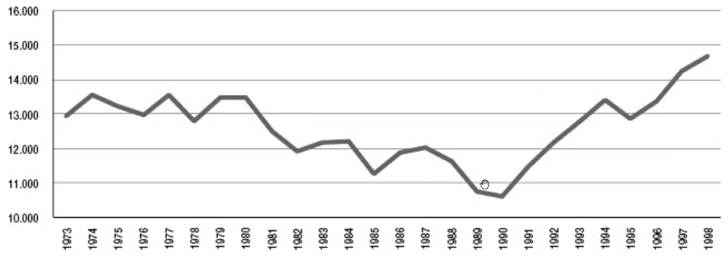
Gráfico 2: evolución del PIB per Cápita en la Argentina 1973-1998
La estabilidad y el crecimiento económico fue la norma para Argentina durante 1991-1998, gracias a políticas monetarias efectivas que brindaron confianza a los agentes económicos del país.
La política en Argentina
Por lo general, la política puede tender a tomar decisiones que parezcan favorables en el corto plazo pero resultan poco favorables en el largo plazo. Al analizar la evolución de las tenencias de activos externos vemos que primero que nada: se verifica un importante aumento entre puntas, que en ambos casos oscila alrededor del 300% en términos nominales (aproximadamente 200% en dólares constantes). A su vez, se observa un crecimiento moderado a inicios de los años noventa. Aquí abajo, la gráfica señala una Estimación del stock de riqueza offshore medida por el Método Residual de la Balanza de Pagos y la Posición de Inversión Internacional entre 1991-2011. Estas estimaciones tienen diferencias metodológicas. El primer método -utilizando los datos de la Balanza de Pagos- consiste en sumar los ingresos netos de capitales (inversión extranjera directa y endeudamiento externo público y privado), el saldo neto de la cuenta corriente y la variación de las reservas internacionales. Esta ecuación da por resultado la salida de capitales locales o repatriación de capital local, según su signo, y logra capturar porciones de capitales lícitos e ilícitos. El segundo método utiliza los datos de la Posición de Inversión Internacional, y estima el stock de tenencias en el exterior, a partir de los conceptos de activos externos del “Sector Privado No Financiero”, y de “Otras Entidades Financieras”, excluyendo a los activos externos del Banco Central y del Sector Público No Financiero.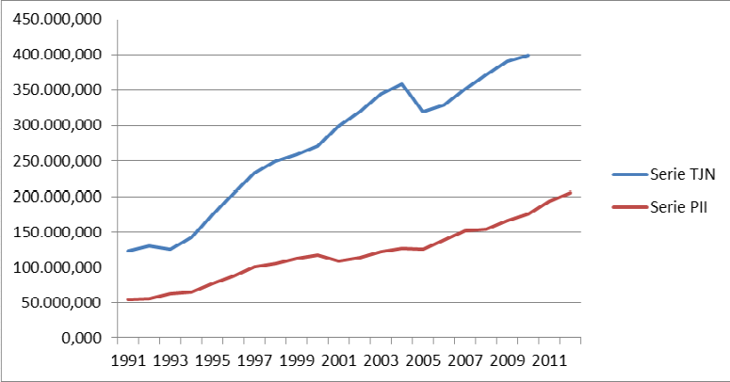
Gráfico 3: Series TJN y PII (Posición de inversión internacional) en Argentina
Con base en este gráfico, se puede observar la tenencia de activos y la posición de inversión internacional en sus aumentos con el paso de los años. Al inicio de los cambios de la política se observa donde tiende a la alza, y como ya se mencionó el “dinero ahora si vale”. La gente empieza a tener más activos y a preferir o ver mayor premio de inversión y de ahorro en moneda nacional.
De igual manera, se nota un fuerte golpe en esa tenencia cuando Argentina deja la caja de conversión. Una medida para impedir esto hubiera sido la utilizada en algunos países llamada “crawling peg”, que consiste en realizar minidevaluaciones a un tipo de cambio más fijo.
Una crítica de las políticas tomadas en durante la década de los 90 era que el sistema de “caja de conversión” fue un eje central de la política económica aplicada, y si bien logró estabilizar los niveles de inflación derivó en una fuerte apreciación del peso que tuvo importantes efectos sobre la estructura económica local. Entre 1998 y 2001 el país cayó en una fuerte recesión, durante la cual se produjo una fuerte aceleración de la fuga de capitales que derivó en medidas de emergencia y, finalmente, en el fin del régimen de convertibilidad. El FMI había estado involucrado casi continuamente en Argentina desde 1991, cuando el "Plan de Convertibilidad" fijó el peso argentino en paridad con el dólar estadounidense en un acuerdo similar al de una caja de conversión. Si bien Argentina experimentó un fuerte crecimiento y una inflación muy baja durante gran parte de la década de 1990, cayó en una profunda recesión en 1998 y, en parte debido a las restricciones del régimen de convertibilidad, se vio cada vez más restringida en su capacidad para utilizar herramientas estándar de política macroeconómica para diseñar una recuperación. A medida que la economía se desaceleró y los inversionistas internacionales se pusieron nerviosos, la carga del servicio de la deuda externa del país, que ya era alta, creció hasta el punto en que la deuda se volvió insostenible. Luego de la devaluación la nueva gestión económica, ante la escasez de divisas, debió implementar la pesificación de los depósitos en dólares. La salida de la convertibilidad dio inicio a un esquema macroeconómico basado en un tipo de cambio real alto, más superávit fiscal y comercial que logró, durante el lustro siguiente, generar fuertes ritmos de crecimiento y mantener controlada a la inflación. Para asegurar la razonable evolución de los precios fue fundamental la estabilización del tipo de cambio, la cual a su vez se alcanzó gracias a un conjunto de medidas que incluyeron la exigencia a los exportadores de liquidar divisas en el mercado interno y el restablecimiento de los controles a la entrada y salida de capitales.
En la siguiente gráfica, se aprecia el requerimiento por crédito por parte de Argentina al mundo, tendencia que se mantuvo igual entre diferentes instituciones financieras internacionales.
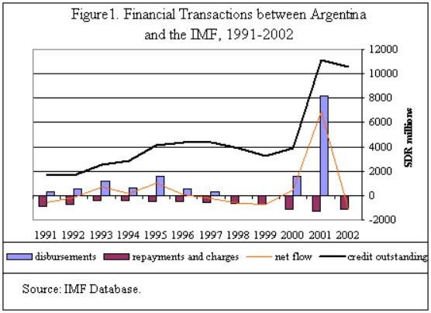
Gráfico 4: Transacciones financieras entre Argentina y el FMI.
Argentina, como se observa en el gráfico de arriba, pudo mantener su tipo de cambio y preferencia por moneda local hasta dejar la caja de convertibilidad, en cual periodo requirió de una cantidad de dólares mucho más alta para mantener sus operaciones.

Conclusión
Finales de la década de los 90 's y el inicio de siglo.
Pese al reorganizamiento del sector público quedaron defectos importantes. Las provincias todavía tenían cierta autonomía, que los llevó conjuntamente con los bancos provinciales a aumentar el empleo y el gasto, independiente al gobierno. El poder encontrar financiamiento en estos, pues el Banco Central había sido prohibido de financiar las provincias, generó un aumento en el gasto público que sacó la Argentina de 1991-1998 y la volvió a situar en la Argentina de 1945-1990, con su misma falencia del fuerte endeudamiento. Este caos llevó a la crisis del 2001, la cual conjunto con los grupos de presión sobre el nuevo gobierno llevaron a la pesificación de la economía, dejando atrás la política monetaria estabilizadora llevada a cabo en la década de los 90’s. Los grupos de interés quisieron salir de la convertibilidad, licuar la deuda en dólares y obligadamente convertirla a pesos. Esto más la sumante deuda llevó a una fuerte devaluación, por la inestabilidad, del peso, beneficiando a los deudores quienes tenían originalmente sus ahorros en dólares, que con la depreciación licuaron y llevó a fuertes ganancias. Se intenta solventar con los “corralitos”, una vez vuelve Menem a poder, pero no se da. Se llega a un “default interno” pues el endeudamiento era tal, que la deuda interna llegó a no tener valor para quien tuviese el activo (desvalorización de los acreedores + vuelve la inflación por el señoriaje con la pesificación). Todo el crecimiento, e inversión “heredada” de la década anterior se pierde, al igual que el sistema monetario que asegure estabilidad. Se deprecia el tipo de cambio y se pierde toda capacidad de ahorro, volviendo a caer en una estanflación.
Conclusión general
Una política monetaria efectiva, es clave para brindar estabilidad a una economía pequeña y abierta, como lo fue en la década de los 90’s Argentina, bajo el gobierno de Menem-Cavallo. Un sistema monetario que brinda estabilidad y confianza a los agentes económicos puede tornar una economía previamente en proceso de estanflación e hiperinflación, a una economía estable, con crecimientos anuales promedio cercanos al 7% (estable), un aumento en la productividad y reservas internacionales netas para un país con crisis de deuda. La estabilidad y confianza se tornan clave para el crecimiento y la productividad de una economía pequeña y abierta, pues “La política monetaria es en gran medida el manejo de las expectativas”-Svensson.

Revisión Bibliográfica
Burachik, G. (2012). La crisis del capitalismo en Argentina desde los años ‘70. Hic Rhodus. Crisis capitalista, polémica y controversias, (3). Universidad Nacional del Sur. Las crisis desde 1975, pág 25 - pág 36.

CECPRI UCA - Lecciones de la Historia Económica Argentina, con Domingo Cavallo

Growth, instability and the convertibility crisis in Argentina, Cepal 2002.

Historia Económica de la Argentina, Domingo Cavallo y Sonia Cavallo Runde, Editorial El Ateneo, 2018.

Mabel Massi, L. (2016). Deuda externa Argentina: fondos buitres (Bachelor's thesis).
Gaggero, J., Rúa, M., & Gaggero, A. (2013). Fuga de capitales III. Argentina (2002-2012). Documento de Trabajo de CEFID-AR, 52.Fugarolas Álvarez-Ude, G., & Matesanz Gomez, D. (2008). Long-and short-run balance of payments adjustment: Argentine economic growth constrained. Applied Economics Letters, 15(10), 815-820.
Nota sobre la evolución de la economía argentina en 1991 - CEPAL

“La convertibilidad argentina: origen, apogeo y crisis.”

The Role of the IMF in Argentina, 1991-2002.

Vercesi, Alberto (2010). Política Económica Argentina 1973-1976. Influencias Doctrinarias. VI Jornadas de Sociología de la UNLP. Universidad Nacional de La Plata. Facultad de Humanidades y Ciencias de la Educación. Departamento de Sociología, La Plata

